报废设备搬运项目概况
一、项目概况（具体以现场实际勘测为准）
- 医工科院子里报废设备搬运到青杠门诊指定位置
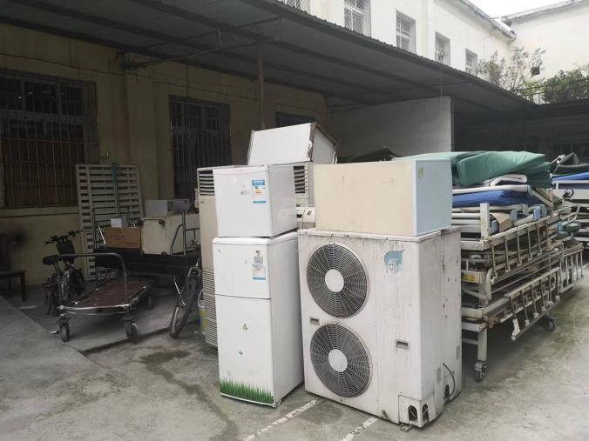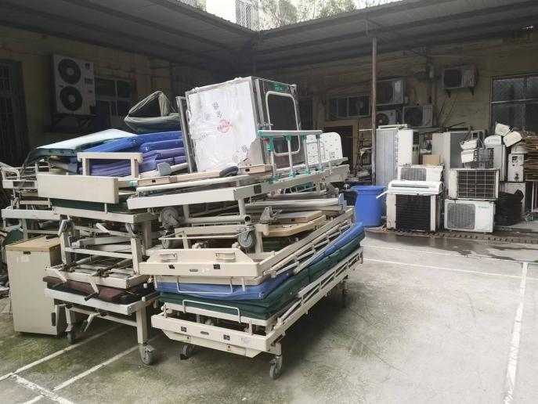
- 主病房大楼负一楼报废设备搬运到青杠门诊指定位置
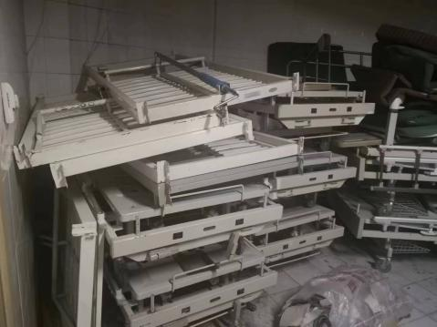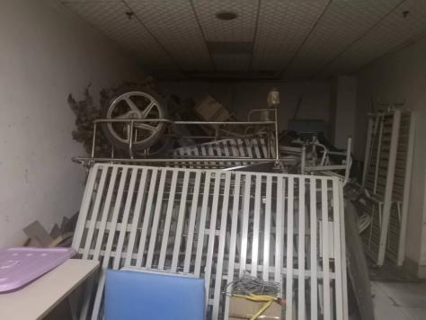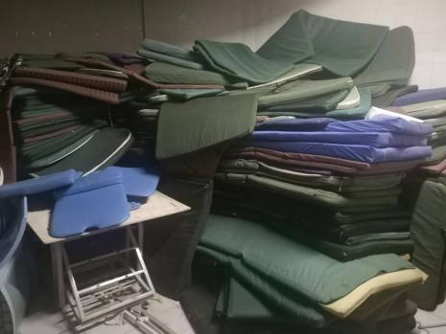
- 主病房大楼层流净化设备层报废设备搬运到青杠门诊指定位置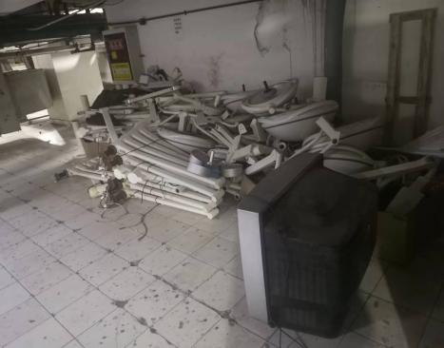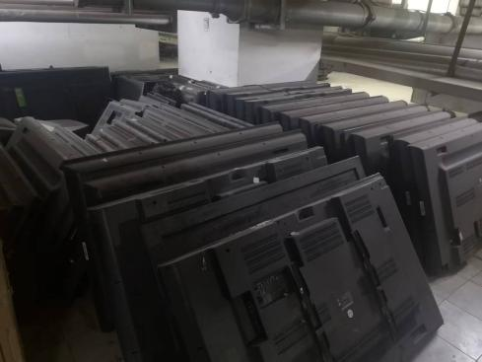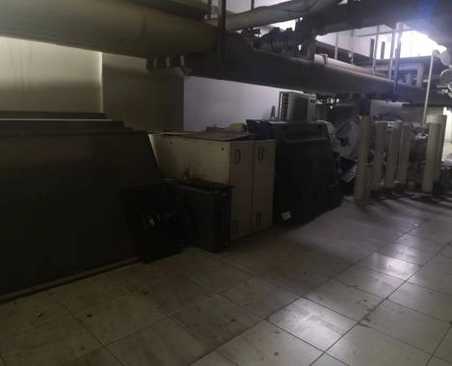

- 肿瘤放疗楼背后报废设备搬运到青杠门诊指定位置
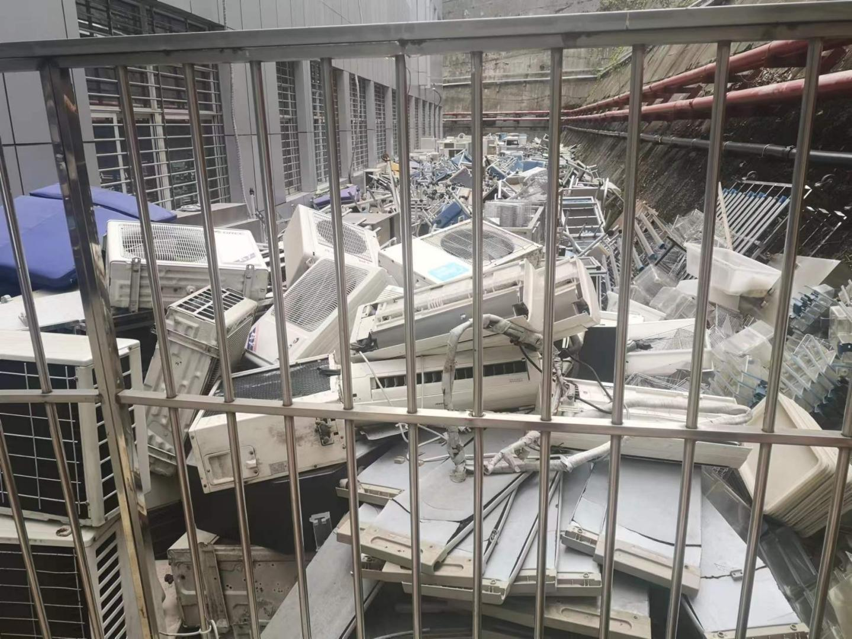
- 所有报废的泡沫床垫进行除渣处理
二、报名资料要求：
1. 报价书；
2. 产品报价依据或价格情况说明；
3. 营业执照
4. 安全责任承诺书

